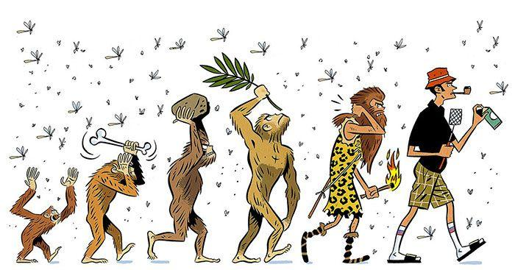

Razvoj človeka

Prokonzul

Pred 20 do 25 milijoni let so se prvič pojavile človeku podobne opice. Razširjene so bile po Evropi, Aziji in Afriki. Prokonzul iz vzhodne Afrike je zelo blizu skupnemu predniku današnjih opic in človeka. Velik je bil približno toliko kot šimpanz, iz ostankov lobanje pa je razvidno, da je bil obraz precej strm, nadočesni oboki komaj nakazani in čeljustiin podočniki precej nerazviti. Prokonzul ni bil dvonožec in se je prilagajal za življenje na drevju.

Ramapitek

V boju za obstoj je bilo na odprtem stepskem ali savanskem ozemlju boljše za tiste, ki so se obdržali čim dalje pokonci. Lažje so prišli do hrane, prej so opazili sovražnika ali plen in prosta roka je lahko hitreje prijela za kamen ali palico za obrambo ali napad. Okameneli ostanki iz obdobja očlovečenja, nekje med 20 in 8 milijonov let nazaj, so zelo redki. V Indiji in Keniji so iz tega obdobja izkopali ostanke spodnjih in zgornjih čeljusti in zob, ki so že imeli obliko zobnega loka in trdega neba. Človečnjaka so poimenovali ramapitek, po indijskem božanstvu Rama. Najdeni deli so zelo podobni človeškim zobem in čeljustim. Ramapitek je živel pred kakimi 14 milijoni let in postal prvi in najstarejši član v najplemenitejši družini človečnjakov ali hominidov. Ramapitek je tudi najznačilnejši predstavnik človečnjakov.

Prazgodovinski človek

Na nastanek človeka in njegov razvoj je vplivala narava, zlasti vremenske razmere. S spremembo podnebja so morali človekovi predniki spremeniti način življenja. Mnogi predeli so namreč postali bolj suhi, gozdovi so se skrčili, travnate površine pa razširile. Od časa, ko so se pojavili človečnjaki, do danes so se zvrstile tudi štiri ledene dobe, vmes pa so bila toplejša obdobja.

Avstralopitek

Razvoj človeške vrste so znanstveniki spoznavali iz najdb kosti. Ugotovili so, da je zibelka človeštva Afrika, kjer so do zdaj našli najstarejše sledi in kosti človečnjaka. Poimenovali so ga avstralopitek, kar pomeni »južna človeku podobna opica«. V Etiopiji so našli del okostja človečnjakinje, ki so ji nadeli vzdevek Lucy. Lucy ni bila višja od enega metra in je bila težka približno 30 kg. Ocenjujejo, da je živela pred približno 3,5 milijona let.
Človečnjaki so živeli v skupinah v prostranih travnih savanah vzhodne Afrike. Preživljali so se z nabiralništvom in lovom na manjše živali.

V Afriki sta se iz vrste Australopithecus afarensis razvili dve vrsti:

Paranthropus boisei in Homo habilis.

Spretni človek

Na spreminjajoče se podnebne razmere so se nekateri človečnjaki še bolj prilagodili. Razvil se je rod homo, v katerega spada tudi sodobni človek.

Pred 2 milijonoma let je živel spretni človek ali latinsko Homo habilis. Tudi njegovo življenje so proučevali na podlagi najdb v Tanzaniji in južni Afriki. Našli so mnogo kamnitega orodja, o katerem domnevajo, da ga je naredil Homo habilis. Telesne značilnosti so mu omogočale hitro premikanje. Visok je bil približno 1,40 m. Ugotovili so, da je že imel gibljiv palec na roki. Palec ljudem še dandanes, skupaj s kazalcem omogoča spretno prijemanje predmetov.
Iz Homo habilisa se je razvil Homo ergaster.

Pokončni človek

Pokončni človek ali pitekantrop ali latinsko Homo erectus je živel tudi izven Afrike. Njegove ostanke so našli na ozemlju današnje Kitajske, Izraela in na otoku Javi.
Najstarejše najdeno okostje iz Afrike je staro 1,9 milijona let. Hodil je vzravnano. Po najdbah sodeč, je živel predvsem na tleh. V savani je nabiral rastlinske plodove, prehranjeval pa se je tudi z mesom. Pri iskanju in pripravi hrane je uporabljal kamnito orodje.

Starodavni misleči človek (Homo heidelbergensis) je živel od 500.000 do 300.000 let pred našim štetjem. Imel je tako lastnosti modernega mislečega človeka kot tudi vzravnanega človeka. Na evropskih tleh se je iz njega razvil neandertalec.

Neandertalec

Živel je v Evropi in zahodni Aziji v obdobju med 100.000 in 35.000 leti.
Največ najdb so odkrili v Franciji, živeli pa so tudi na vzhodu ob Črnem in Kaspijskem morju. V naši bližini so odkopali neandertalske kosti v Krapini na Hrvaškem. Najbolj znani slovenski postojanki neandertalca sta Betalov spodmol pri Postojni in Divje babe nad Idrijo.
Neandertalec je dobil ime po najdbišču Neandertal blizu Düsseldorfa v Nemčiji. Najstarejše najdeno okostje je staro 150.000 let. Živel je v času, ko je bila v Evropi ledena doba. Na hladno podnebje je bil prilagojen tudi z obliko telesa. Imel je močne kosti, masivno ter štrlečo lobanjo in negibljiv vrat. Bil je nizke rasti, čokat, noge je imel kratke in mišičaste.
O neandertalcu so dolgo mislili, da je bil divji in da je premogel le malo človeških lastnosti. Zadnja izkopavanja in najdeni predmeti pa kažejo, da ni bilo tako. Svoje pokojne so neandertalci pokopavali. O njihovem življenju govori tudi naluknjana kost, najdena v jami Divje babe nad Cerknim. Arheologi menijo, da je bila to piščalka. S to najdbo je pogled na duhovni svet neandertalca postal drugačen. Predstavljamo si lahko, kako je sedel ob ognju in igral na piščalko.
Neandertalec je bil na evropskih tleh prvi človek z visoko kulturo. Izumrl je pred približno 27.000 leti. Vzroki za izumrtje so še vedno uganka.

Misleči človek

Misleči človek ali latinsko Homo sapiens oz. Homo sapiens sapiens je obstoječa vrsta človeka. Pojavil se je pred približno 200.000 leti v Afriki. Iz jugovzhodne Afrike se je pred približno 60.000 leti začel širiti v Azijo, Avstralijo in prek Beringovega preliva tudi v Severno Ameriko. V Evropo je verjetno prišel prek Balkanskega polotoka pred 45.000 leti.
Misleči človek je v času ledene dobe bistveno izpopolnil orodje, ki ga je znal nasaditi na ročaj. Izdeloval je dleta, strgala, svedre, šila in celo šivanke. V času ledene dobe je iznašel kopje, harpuno in lok. Orodje je tudi umetniško okraševal. Od mrtvih se je poslavljal z verskimi obredi, za dober ulov in življenje se je zaklinjal bogovom. Na stene jam je vrezoval in slikal živalske podobe.

